# 舟山市食品药品检验检测研究院中药标本室

# 改造项目采购需求书

### 一、项目地点：

### 浙江省舟山市定海区北蝉新港开发区弘禄大道49号

### 二、采购需求

对位于实验大楼二楼的中药标本室按采购方提供的图纸进行改造（详见图1），其中储藏间20平米，大型个货陈列区15平米，海洋展示区13平米，趣味互动区5平米，主题文化展区10平米，项目预算13万元，各分项预算控制价见表1。

图1 原始平面图

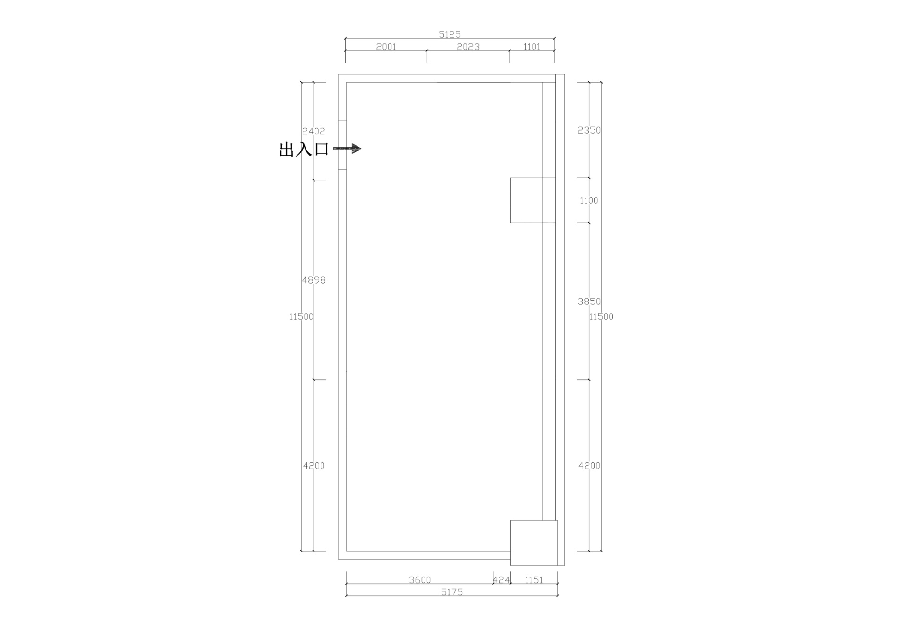

表1 采购技术参数及预算控制价

| **序号** | **名称** | **规格/mm** | **技术参数** | **预算控制价**  **/万元** |
| --- | --- | --- | --- | --- |
| 1 | 展厅主题造型墙 | 5120*2800 | 1.利用场地尺寸，根据现场实际情况定制；  2.材质：龙骨为轻钢龙骨，以增强其隔声、防火性能。 板材间留 5mm 接缝，采用暗缝连接。隔墙骨架与四周主体结构固定形式为膨胀螺栓，板材与龙骨每个螺钉固定位置做预钻孔，孔径比螺钉直径小 1mm。板面钉头需做防锈和抹灰处理。 安装隐藏 LED 灯带，根据场景风格，选用不同灯光颜色。 18mm厚实木多层板，3C认证油漆，油漆房无尘与外界隔离，烤漆工艺制作，使版面无流挂、无颗粒，做到三底两面保证油漆面光泽均匀手感良好。  3.整体效果结合现场实际情况合理布局。 | 1.5 |
| 2 | 方剂造型墙 | 2250*2800 | 1.利用场地尺寸，根据现场实际情况定制；  2.材质：龙骨为轻钢龙骨，以增强其隔声、防火性能。板材间留 5mm 接缝，采用暗缝连接。隔墙骨架与四周主体结构固定形式为膨胀螺栓，板材与龙骨每个螺钉固定位置做预钻孔，孔径比螺钉直径小 1mm。板面钉头需做防锈和抹灰处理。安装隐藏 LED 灯带，根据场景 风格，选用不同灯光颜色。  3.整体效果结合现场实际情况合理布局。 4.标本采用固化标本加木盒的展现方式，借助旋转轴，可360°旋转查看，展示生药、文字介绍、生境图等内容。 | 1.0 |
| 3 | 浙八味互动墙 | 1420*2800 | 1.利用场地尺寸，根据现场实际情况定制；  2.材质：龙骨为轻钢龙骨，以增强其隔声、防火性能。板材间留 5mm 接缝，采用暗缝连接。隔墙骨架与四周主体结构固定形式为膨胀螺栓，板材与龙骨每个螺钉固定位置做预钻孔，孔径比螺钉直径小 1mm。板面钉头需做防锈和抹灰处理。安装隐藏 LED 灯带，根据场景 风格，选用不同灯光颜色。  3.标本采用固化标本加木盒的展现方式，借助旋转轴，可360°旋转查看，展示生药、文字介绍、生境图等内容。 | 1.0 |
| 4 | 浸制标本展示台 | 650*300*  2800 | 1.根据现场实际情况定制； 2.主要材质：柜体18mm厚实木多层板制作，主体框架采购优质钢材，做5mm厚钢化玻璃罩。 3.展柜经烤漆工艺处理，三底两面漆面光泽均匀，无流挂、无颗粒。易清洁，不渗油，不褪色。 | 1.5 |
| 5 | 大型个货标本展示台 | 1100*400 | 1.根据现场实际情况定制； 2.主要材质：柜体18mm厚实木多层板制作，做5mm厚钢化玻璃罩。 3.展柜经烤漆工艺处理，三底两面漆面光泽均匀，无流挂、无颗粒。易清洁，不渗油，不褪色。 | 0.5 |
| 6 | 固化标本造型墙 | 3750*2800 | 1.利用场地尺寸，根据现场实际情况定制；  2.材质：龙骨为轻钢龙骨，以增强其隔声、防火性能。板材间留 5mm 接缝，采用暗缝连接。隔墙骨架与四周主体结构固定形式为膨胀螺栓，板材与龙骨每个螺钉固定位置做预钻孔，孔径比螺钉直径小 1mm。板面钉头需做防锈和抹灰处理。安装隐藏 LED 灯带，根据场景 风格，选用不同灯光颜色。  3.整体效果结合现场实际情况合理布局。 | 1.5 |
| 7 | 贵重标本展示台 | 1100*400 | 1.根据现场实际情况定制； 2.主要材质：柜体18mm厚实木多层板制作，做5mm厚钢化玻璃罩。 3.展柜经烤漆工艺处理，三底两面漆面光泽均匀，无流挂、无颗粒。易清洁，不渗油，不褪色。 | 1.0 |
| 8 | 海洋药材造型墙 | 3600*2800 | 1.利用场地尺寸，根据现场实际情况定制；  2.材质：龙骨为轻钢龙骨，以增强其隔声、防火性能。板材间留 5mm 接缝，采用暗缝连接。隔墙骨架与四周主体结构固定形式为膨胀螺栓，板材与龙骨每个螺钉固定位置做预钻孔，孔径比螺钉直径小 1mm。板面钉头需做防锈和抹灰处理。安装隐藏 LED 灯带，根据场景 风格，选用不同灯光颜色。  3.整体效果结合现场实际情况合理布局。 | 1.5 |
| 9 | 地面铺装 | / | 采用适合场馆风格的PVC地胶，规格有卷状有片状。 （1）清理基层，将残存在基层的砂浆粉渣、灰尘、油污等清理干净，并提前浇水湿润。  （2）基层处理：自流平地面找平处理，完工后24小时（地面压光），铺锯末或其他材料覆盖洒水养护，保持湿润，养护时间不少于7天，抗压强度达6Mpa。 | 0.6 |
| 10 | 电路改造 | / | 室内电线、主线、线管、开关、插座、和各种配件等；结合现场实际情况合理布局，按照室内用电需求，计算各路耗电量，严格执行强弱电施工及验收标准。 | 0.5 |
| 11 | 吊顶 | / | 1.利用场地尺寸，根据现场实际情况定制； 2.材质：龙骨为75型轻钢龙骨，纸面石膏板基层，用自攻螺钉龙骨固定龙骨固定。不上人型 U 型轻钢龙骨吊顶，平面。天棚面满刮腻子两遍，刷涂料饰面。 3.整体效果结合现场实际情况合理布局。 | 1.0 |
| 12 | 灯具 | / | LED灯、照明灯、射灯等；根据实际使用需求，结合现场实际情况合理布局。 | 0.5 |
| 13 | 原装拆除 | / | 原有顶，地，墙面拆除工程 | 0.5 |
| 14 | 垃圾清运 | / | 所有施工所产生的建筑垃圾 | 0.4 |
| 合计 | | | | 13.0 |

### 三、施工要求

1.施工方资质要求：

1. 具有独立承担民事责任的能力；
2. 参加政府采购活动前三年内，在经营活动中没有重大违法记录；

2.充分考虑安全性，符合公共场所安全、消防规范；保证展区的展览安全及参观者的参观安全；

3.在对本项目展陈空间结构、展览内容分析研究的基础上，科学合理的划分各单元内容的平面布局和面积匹配，做到布局得当，分割有致；科学地安排观众参观路线，做到展线流畅，富有韵律和节奏感。

4.材料选择得当，色彩选配考究，线条处理协调，并且符合国家规范要求，特别是环保要求，主要部件及配件应选用同类产品中的优质品牌，或业内知名品牌；

5.运用新材料、新工艺，提高布展中的科技含量；运用节能、环保材料和环保技术，充分考虑材料的安全性、环保性、通用性、牢固性、美观性、标准化；

6.工期要求

## 本项目总工期45日历天。

### 四、报价要求

1.供应商应根据招标文件进行报价。投标报价一旦核实确认，不得再做更改。对供应商漏报致使项目未能达到需求的功能和效果，其费用和后果由供应商自行负责。

2.在符合总体要求的前提下，供应商可对采购需求书中没有提及的内容，按自己的理解适当增加，但有关价格及费用必须在投标书中单独列出，并说明理由。

3.所有报价均应包含国家规定的所有税费。

4.投标总报价应包含完成项目的所有报价，不能在投标报价之外还有其他费用出现。

5.本次项目按分项进行报价

|  |  |  |  |
| --- | --- | --- | --- |
| **序号** | **名称** | **报价/万元** | **备注** |
| 1 | 展厅主题造型墙 |  |  |
| 2 | 方剂造型墙 |  |  |
| 3 | 浙八味互动墙 |  |  |
| 4 | 浸制标本展示台 |  |  |
| 5 | 大型个货标本展示台 |  |  |
| 6 | 固化标本造型墙 |  |  |
| 7 | 贵重标本展示台 |  |  |
| 8 | 海洋药材造型墙 |  |  |
| 9 | 地面铺装 |  |  |
| 10 | 电路改造 |  |  |
| 11 | 吊顶 |  |  |
| 12 | 灯具 |  |  |
| 13 | 原装拆除 |  |  |
| 14 | 垃圾清运 |  |  |
| 合计 | |  | |